Анкета ОРГАНИЗАЦИИ
Сведения об организации
Полное наименованиеорганизации
Сокращенное наименование организации
Адрес организации (индекс, город, улица, дом, строение)
ФИО руководителя (имя, отчество полностью), должность
ФИО лица, ответственного за взаимодействие с Лицензиатом, и его контактны (рабочий и сотовый тел, электронная почта)
Наличие «белого» IP-адреса | Есть статический (10.10.32.1)  Есть динамический (10.10.32.1)  Нет
Сведения о приказах
- Приказ о защите ПДн
Номер приказа
Дата приказа
Состав комиссии по классификации | Председатель | ФИО, должность
Состав комиссии по классификации | Члены комиссии: | ФИО, должность
Состав комиссии по классификации | Члены комиссии: | ФИО, должность
Состав комиссии по классификации | Члены комиссии: | ФИО, должность
Состав комиссии по классификации | Члены комиссии: | ФИО, должность
- Приказ о КЗ
Номер приказа
Дата приказа
Граница контролируемой зоны | Периметр здания или иное
- Приказ о назначении лица ответственного за обработку ПДн
Номер приказа
Дата приказа
Назначенное лицо | ФИО, должность
- Приказ о назначении администратора безопасности информации и ответственного пользователя криптосредств
Номер приказа
Дата приказа
Назначенное лицо | ФИО, должность
- Приказ о перечне лиц, допущенных в помещение
Номер приказа
Дата приказа
- Приказ о перечне лиц допущенных к обработке ПДн
Номер приказа
Дата приказа
- Приказ об определении мест хранения материальных носителей ПДн
Номер приказа
Дата приказа
- Приказ об утверждении лиц, допущенных к работе с криптосредствами
Номер приказа
Дата приказа
- Приказ об определении мест хранения криптосредств
Номер приказа
Дата приказа
Информация о ПЭВМ, участвующих в обработке ПДн
Заполняется на каждую ПЭВМ,работающую с программами 1С: Предприятие 7.7 и (или)1С: Предприятие 8.2. Данные АРМ, принтера и сетевое оборудование должны быть отображены на поэтажных схемах. (Приложение 3)
- ПЭВМ инв. № ХХХХ
Месторасположение (№ каб, отдел) | Кабинет № 6, отдел кадров
ФИО(+Login), и должность сотрудников, работающих на данном АРМ | И.И. Иванова (Ivanova), специалист отдела кадров  П.П. Петрова (Petrova), главный бухгалтер
С какой программой работает данный АРМ | 1С: Предприятие 7.7  1С: Предприятие 8.2
Функции АРМ | Сервер БД  Файл-сервер  Рабочее место пользователя
IP адрес | 192.168.1.1
Необходимость доступа к открытым ресурсам Интернет в соответствии со служебными обязанностями | Есть необходимость  Нет необходимости
Производитель и марка системного блока (если этих сведений нет, то указывается марка процессора (пример:Intel, Celeron,AMDи т.д.)) | InWin
Заводской номер системного блока (если нет, то инвентарный) | Зав. № ХХХХХХ И (ИЛИ)  Инв № УУУУУУУ
Сведения о жёстком диске | Производитель |  | Western Digital
Сведения о жёстком диске | Интерфейс |  | Sata II
Сведения о жёстком диске | Заводской номер |  | № ХХХХХХХХХ
Принтер (если есть возможность печати с данного АРМ) | Производитель |  | HP
Принтер (если есть возможность печати с данного АРМ) | Марка |  | LaserJet 1010
Принтер (если есть возможность печати с данного АРМ) | Заводской (инвентарный) номер |  | Зав. № ХХХХХХ  Инв № УУУУУУУ
Принтер (если есть возможность печати с данного АРМ) | Способ подключения к данному АРМ |  | Непосредственное (USB или LPT);  Через другой АРМ (указать инв. № другого АРМ);  Сетевой принтер.
Перечень программного обеспечения  (ОС, антивирус и прикладное ПО) | ОС с указанием сборки (Home, Professional), разрядности и ключа продукта |  | WindowsXPProfessional (32 бит)  Ключ: ХХХХХ-ХХХХ-ХХХХХ-ХХХХХ-ХХХХХ
 | Антивирус с указанием срока окончания лицензии |  | Антивирус Каперского 6.0  Окончание: 20.12.2012
 | Прикладное ПО с указанием № продуктаили лицензии |  | - MicrosoftOffice 2010 (Ключ: ХХХХХ-ХХХХХ-ХХХХХ-ХХХХ)  - 1C: Предприятие 7.7 (№ лицензии)  - Adobereader (свободно распространяемое ПО)  - Архиватор WinRar (ХХХХ)  - и другое прикладное ПО.
- ПЭВМ инв. № ХХХХ
Месторасположение (№ каб, отдел) | Кабинет № 6, отдел кадров
ФИО(+Login), и должность сотрудников, работающих на данном АРМ | И.И. Иванова (Ivanova), специалист отдела кадров  П.П. Петрова (Petrova), главный бухгалтер
С какой программой работает данный АРМ | 1С: Предприятие 7.7  1С: Предприятие 8.2
Функции АРМ | Сервер БД  Файл-сервер  Рабочее место пользователя
IP адрес | 192.168.1.1
Необходимость доступа к открытым ресурсам Интернет в соответствии со служебными обязанностями | Есть необходимость  Нет необходимости
Производитель и марка системного блока (если этих сведений нет, то указывается марка процессора (пример:Intel, Celeron,AMDи т.д.)) | InWin
Заводской номер системного блока (если нет, то инвентарный) | Зав. № ХХХХХХ И (ИЛИ)  Инв № УУУУУУУ
Сведения о жёстком диске | Производитель |  | Western Digital
Сведения о жёстком диске | Интерфейс |  | Sata II
Сведения о жёстком диске | Заводской номер |  | № ХХХХХХХХХ
Принтер (если есть возможность печати с данного АРМ) | Производитель |  | HP
Принтер (если есть возможность печати с данного АРМ) | Марка |  | LaserJet 1010
Принтер (если есть возможность печати с данного АРМ) | Заводской (инвентарный) номер |  | Зав. № ХХХХХХ  Инв № УУУУУУУ
Принтер (если есть возможность печати с данного АРМ) | Способ подключения к данному АРМ |  | Непосредственное (USB или LPT);  Через другой АРМ (указать инв. № другого АРМ);  Сетевой принтер.
Перечень программного обеспечения  (ОС, антивирус и прикладное ПО) | ОС с указанием сборки (Home, Professional), разрядности и ключа продукта |  | WindowsXPProfessional (32 бит)  Ключ: ХХХХХ-ХХХХ-ХХХХХ-ХХХХХ-ХХХХХ
 | Антивирус с указанием срока окончания лицензии |  | Антивирус Каперского 6.0  Окончание: 20.12.2012
 | Прикладное ПО с указанием № продуктаили лицензии |  | - MicrosoftOffice 2010 (Ключ: ХХХХХ-ХХХХХ-ХХХХХ-ХХХХ)  - 1C: Предприятие 7.7 (№ лицензии)  - Adobereader (свободно распространяемое ПО)  - Архиватор WinRar (ХХХХ)  - и другое прикладное ПО.
- Коммутационное оборудование
Наименование оборудование:  -Концентратор  - Коммутатор  - Маршрутизатор  - Модем | Производитель |  |  | D-link
 | Модель |  |  | Dir 300
 | Серийный номер |  |  | ХХХХХХХХХ
 | Месторасположение  (№ каб) |  |  | Кабинет № 6, отдел кадров
Наименование оборудование:  -Концентратор  - Коммутатор  - Маршрутизатор  - Модем | Производитель |  |  | D-link
 | Модель |  |  | Dir 300
 | Серийный номер |  |  | ХХХХХХХХХ
 | Месторасположение  (№ каб) |  |  | Кабинет № 6, отдел кадров
Наименование оборудование:  -Концентратор  - Коммутатор  - Маршрутизатор  - Модем | Производитель |  |  | D-link
 | Модель |  |  | Dir 300
 | Серийный номер |  |  | ХХХХХХХХХ
 | Месторасположение  (№ каб) |  |  | Кабинет № 6, отдел кадров
Наименование оборудование:  -Концентратор  - Коммутатор  - Маршрутизатор  - Модем | Производитель |  |  | D-link
 | Модель |  |  | Dir 300
 | Серийный номер |  |  | ХХХХХХХХХ
 | Месторасположение  (№ каб) |  |  | Кабинет № 6, отдел кадров
Сведения об информационной системе персональных данных «Бухгалтерия и кадры» (1С: Предприятие 7.7)
Объем записей в базе данных  (выбрать нужное) | Менее 1 000  От 1 000 до 100 000  Более 100 000
Описание информационных технологий | Если файл-серверная технология:  - На каком АРМ (инв №) находится сама БД.  - Указать формат БД (.dbf или др.)  - Другие сведения (особенности)  Если клиент-серверная технология:  - Каким образом осуществляется взаимодействие клиента с сервером? Удаленный рабочий стол?  - На каком АРМ (инв №) находится сама БД.  - Указать формат БД (.dbf или др.)  - Другие сведения (особенности)
Первоначальный ввод ПДн в БД | С какого АРМ осуществляется первоначальный ввод? |  | АРМ инв № ХХХХХХХ
Первоначальный ввод ПДн в БД | Кто осуществляет ввод? |  | ФИО, должность (если несколько человек – указать всех)
Первоначальный ввод ПДн в БД | Какие персональные данные вводятся? |  | - ФИО  - пол,  - паспортные данные,  - Гражданство  - телефон,  - адрес места регистрации,  - дата рождения,  - ИНН,  - НИЛС,  - сведения о военном билете,  - номер банковского счета.  ПЕРЕЧИСЛИТЬ ВСЕ ПОЛЯ, которые есть в БД
Внутренний обмен информации в организации | Как происходит обмен информацией в филиале:  - Есть общие папки для обмена (шара). Указать на каком АРМ (инв №).  - Обмен по эл. Почте.  - Обмен с помощью съемных носителей информации (USB-накопители)  - Иное (описать иной способ обменя)
Обслуживание 1С: Предприятие 7.7 | - Обслуживание проводят сотрудники филиала (ФИО, должность)  - Обслуживание проводит отдел информационных технологий ФГУП «Связь-безопасность», удаленно из Москвы;  - Обслуживание проводя сторонние организации по отдельным договорам. (Указать название сторонней организации)
Резервное копирование базы 1С: Предприятие 7.7 | Какими средствами осуществляется? |  | - Специализированное ПО (Название ПО)  - Вручную (описать действия по резервированию)
Резервное копирование базы 1С: Предприятие 7.7 | Периодичность |  | - 1 раз в неделю  - 1 раз в месяц
Резервное копирование базы 1С: Предприятие 7.7 | Где хранится резервная копия |  | - На FTP-сервере в Москве (описать процедуру отправки).  - На съемном носителе (где хранится съемный носитель?)  - На другом АРМ инв №  - иное
Передача ПДн 3 лицам | Кому передается (полное наименование организации) |  | - Банк «Связь-банк»  - Налоговая № 19  - ПФР №90  - ФСС № 9  - военкомат по ХХХ району
Передача ПДн 3 лицам | Кто осуществляет передачу (ФИО, должность – в какую орг – на каком носителе (бумажный, usb, спец ПО) – периодичность) |  | - ФИО, главный бухгалтер – банк – ПО клиент банк – 2 раза в месяц  - ФИО, бухгалтер – Налоговая – ПО контурн экстерн + на бумажном носителе – 1 раз в год
Сведения об информационной системе персональных данных «Справочник физических лиц» (1С: Предприятие 8.2)
Первоначальный ввод ПДн в БД | С какого АРМ осуществляется первоначальный ввод? |  | АРМ инв № ХХХХХХХ
Первоначальный ввод ПДн в БД | Кто осуществляет ввод? |  | ФИО, должность (если несколько человек – указать всех)
Первоначальный ввод ПДн в БД | Какие персональные данные вводятся? |  | - ФИО  - пол,  - паспортные данные,  - Гражданство  - телефон,  - адрес места регистрации,  - дата рождения,  - ИНН,  - НИЛС,  - сведения о военном билете,  - номер банковского счета.  ПЕРЕЧИСЛИТЬ ВСЕ ПОЛЯ, которые есть в БД
Передача ПДн 3 лицам | Кому передается (полное наименование организации) |  | - Банк «Связь-банк»  - Налоговая № 19  - ПФР №90  - ФСС № 9  - военкомат по ХХХ району
Передача ПДн 3 лицам | Кто осуществляет передачу (ФИО, должность – в какую орг – на каком носителе (бумажный, usb, спец ПО) – периодичность) |  | - ФИО, главный бухгалтер – банк – ПО клиент банк – 2 раза в месяц  - ФИО, бухгалтер – Налоговая – ПО контурн экстерн + на бумажном носителе – 1 раз в год
Определение психофизического состояния кандидатов на должность
На каком АРМ осуществляется психодиагностика | АРМ инв №
Кто проводит тестирование? | ФИО, должность
Какие данные заполняются непосредственно в анкету? | Перечислить только, те пункты, которые заполняются в анкете перед началом тестирования
С какого АРМ отправляется файл с результатами теста в Москву | АРМ инв №
Заключение
Вместе с данной анкетой необходимо предоставить следующие схемы в электронном виде (pdf, JPGи др. форматы):
- Схема контролируемой зоны (Приложение 1);
- Физическая структура сети (Приложение 2);
- Поэтажный план организации (Приложение 3).
При возникновении вопросов обращаться к сотрудникам ООО «ЮРАТЭКС» по телефонам:
8 (8422) 44-34-16, доб. 11 – Контактное лицо Ледяев Андрей
Примеры схем
На поэтажных схемах помещений отображаются АРМ и принтера, включенные в состав ИСПДн, места расположений сетевых коммутаторов и оборудования для подключения к Интернет, с указанием их типа и заводских номеров
Приложение 1. Пример схемы КЗ
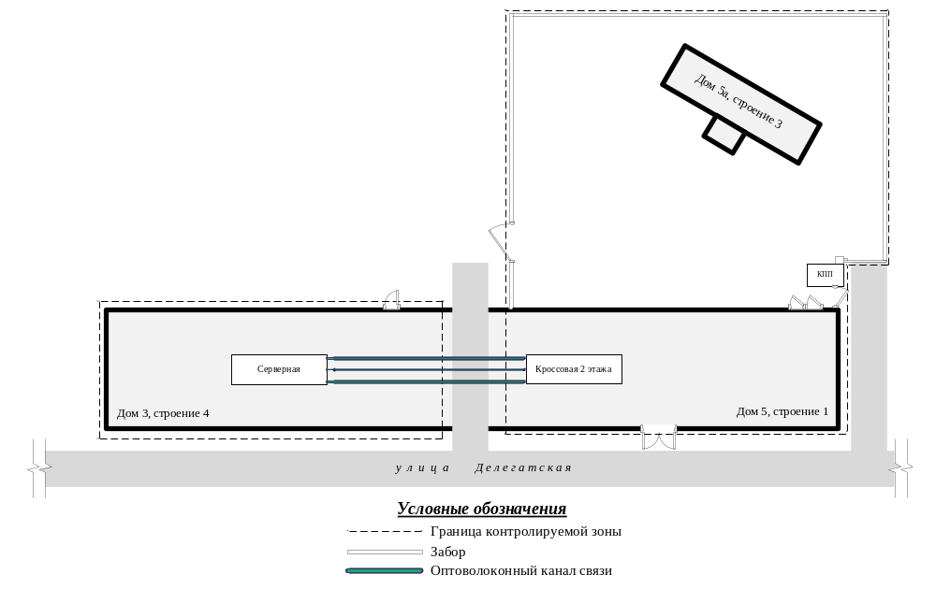
Приложение 2. Физическая структура сети (Пример 1)
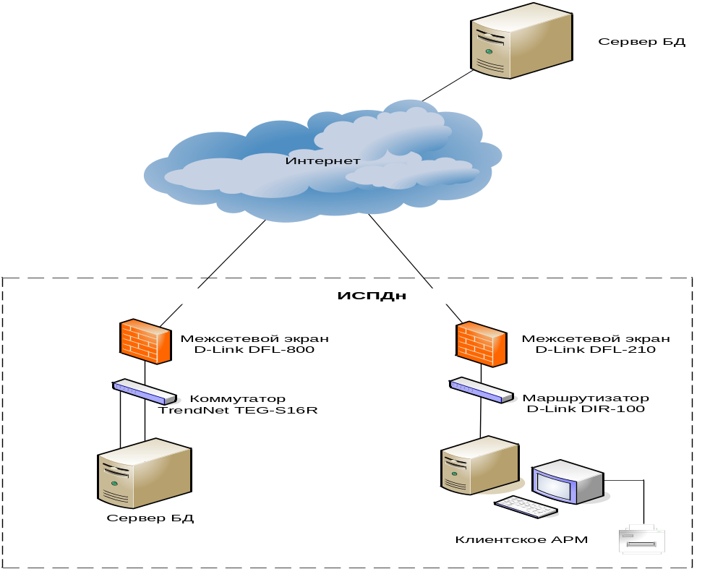
Физическая структура сети (Пример 2)
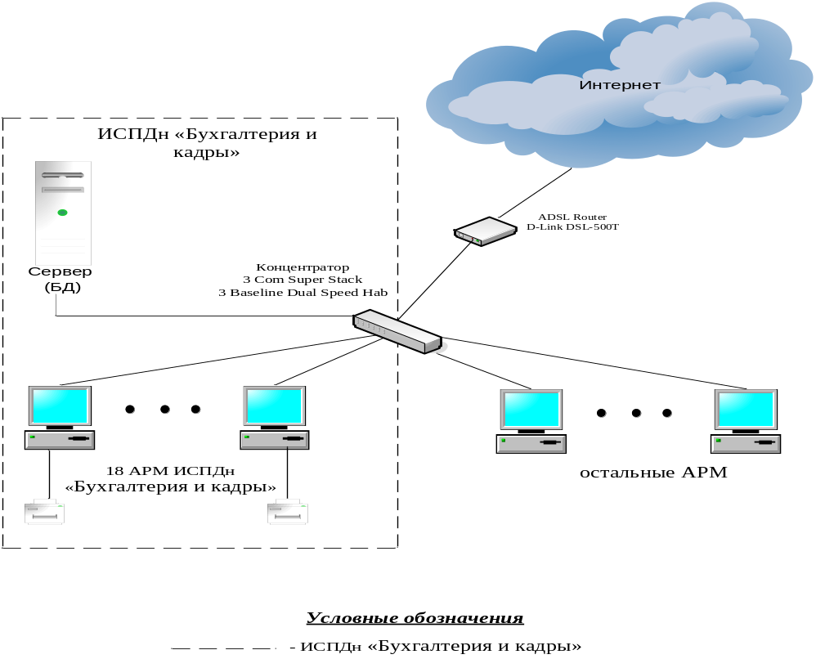
Приложение 3. Поэтажная схема (Пример 1)
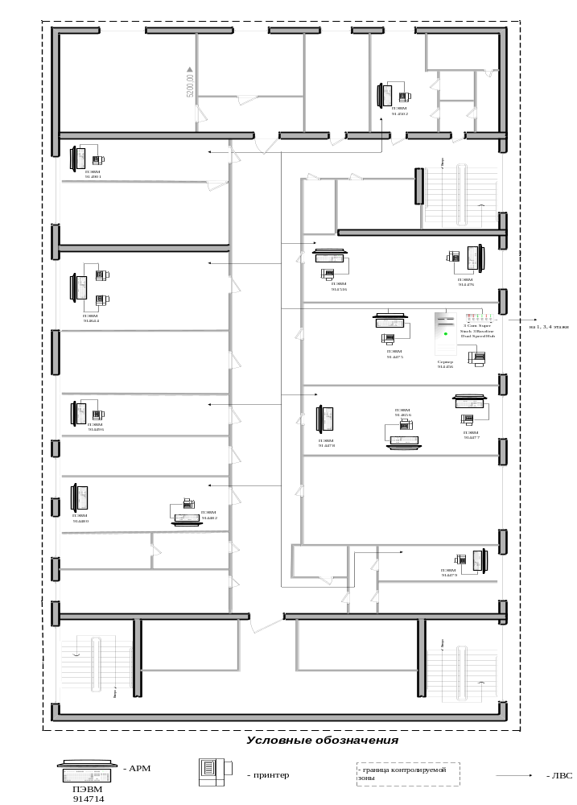

Сканы всех утвержденных приказов (в электронном виде) должны быть переданы Лицензиату вместе с данной анкетой
Перечень лиц, допущенных в помещения, в электронном виде (формат .doc или .docx) должен быть передан Лицензиату вместе с данной анкетой
Перечень лиц, допущенных к обработке ПДн, в электронном виде (формат .doc или .docx) должен быть передан Лицензиату вместе с данной анкетой
Перечень мест хранения материальных носителей ПДн, в электронном виде (формат .doc или .docx) должен быть передан Лицензиату вместе с данной анкетой
Перечень лиц, допущенных к работе с криптосредствами, в электронном виде (формат .doc или .docx) должен быть передан Лицензиату вместе с данной анкетой
Перечень мест хранения криптосредств, в электронном виде (формат .doc или .docx) должен быть передан Лицензиату вместе с данной анкетой
Доступ в терминальном режиме к программе 1С: Предприятие 8.2, расположенной в Москве, к категории открытых ресурсом Интернет не относится.
Драйвера устройств и обновления указывать не надо
Доступ в терминальном режиме к программе 1С: Предприятие 8.2, расположенной в Москве, к категории открытых ресурсом Интернет не относится.
Драйвера устройств и обновления указывать не надо

